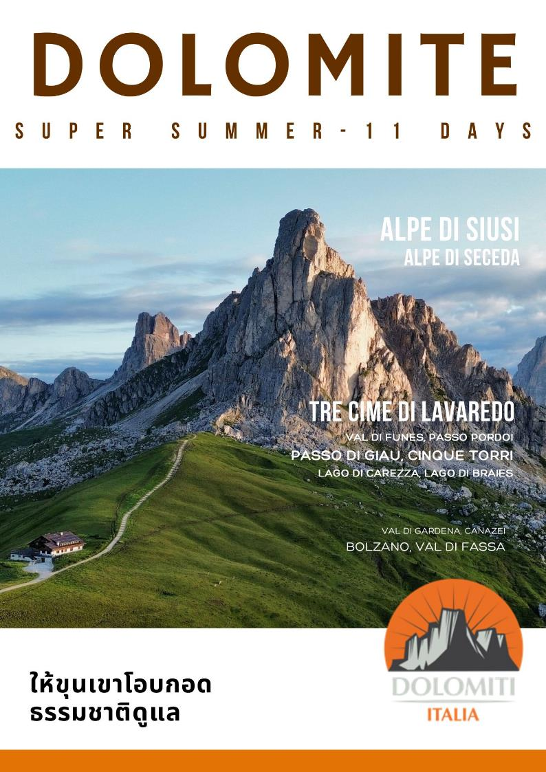

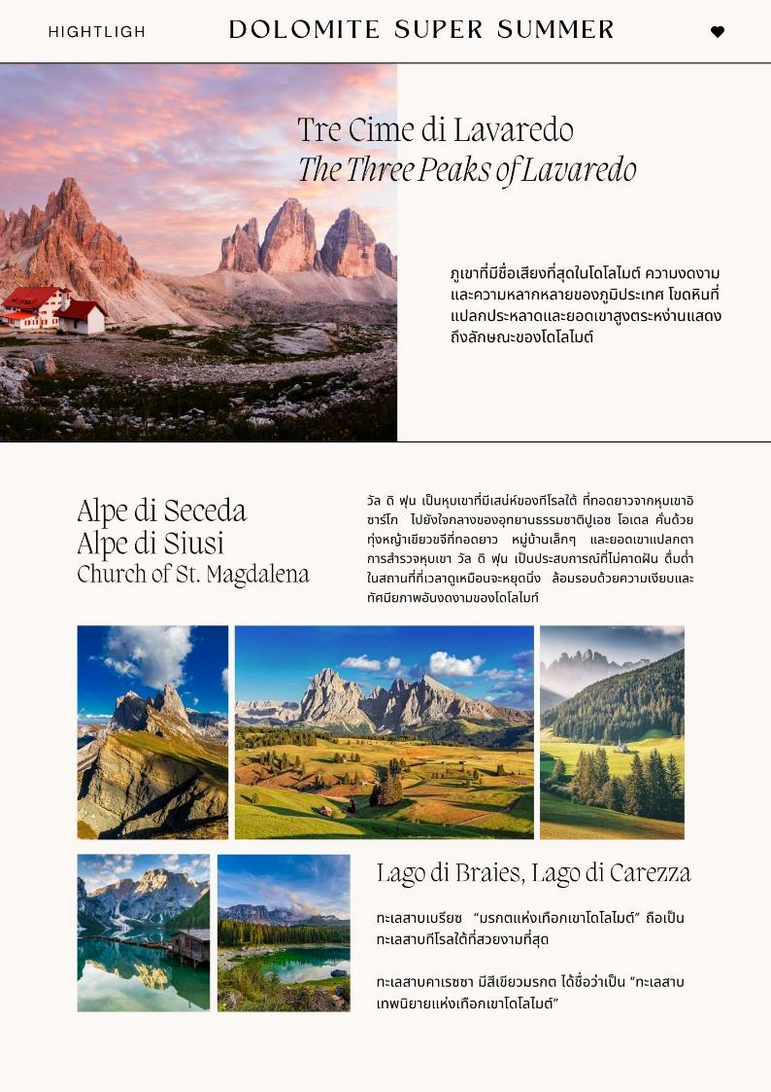

ชื่อกระเช้า / สถานที่ | เมือง | วัน เปิด – ปิด 2026  ประมาณการ  (วันเปิดปิดแน่นอนจะออกกำหนดการช่วงเดือน มีนาคม 2569) | ไฮไลท์
Monte Cavallo | Vipiteno | สิ้นเดือนพฤษภาคม - ต้นเดือน พฤศจิกายน 2026 | จุดชมวิววิปทอล (Wipptal)
Rosskopf Panorama Mountain Coaster (Monte Cavallo) | Vipiteno | สิ้นเดือนพฤษภาคม - ต้นเดือนตุลาคม 2026 | กิจกรรม สไลด์เดอร์ลงเขา  กรณีปิด พาเที่ยวเขาและจุดชมวิว
Alpe di Siusi | Urtisei | ปลายเดือน พฤษภาคม - ต้นเดือน พฤศจิกายน 2026 | จุดชมวิวเขา แอลป์เดอซุยซี
Alpe di Seceda | Urtisei | ปลายเดือน พฤษภาคม - ต้นเดือน พฤศจิกายน 2026 | จุดชมวิวเขา แอลป์เดอซิซาด้า
Glatschalm | Funes | กลางเดือน พฤษภาคม - ปลายเดือน ตุลาคม 2026 | จุดเดินเขา Treffpunkt Zans
Campitello - Col Rodella | Campitello di Fassa | กลางเดือน มิถุนายน – สิ้นเดือนกันยายน 2026 | จุดชมวิว Sassolungo
Funivia Sass Pordoi | Val di Fassa | ปลายเดือน พฤษภาคม - ต้นเดือน พฤจิกายน 2026 | จุดชมวิว Sass Pordoi
Passo Falzarego | Cortina d’Ampezzo | สิ้นเดือน พฤษภาคม - กลางเดือนตุลาคม 2026 | จุดชมวิว ภูเขาลากาซูโออิ (Lagazuoi) และคอล กัลลินา (Col Gallina)
Seggiovia Cinque Torri | Cortina d’Ampezzo | ต้นเดือน มิถุนายน - ต้นเดือน ตุลาคม 2026 | จุดชมวิว Cinque Torri
Three Peaks of Lavaredo | Auronzo di Cadore | ปลายเดือน พฤษภาคม - ต้นเดือน พฤศจิกายน 2026 | จุดชมวิว Drei Zinnen

วันแรกของการเดินทาง (1) สนามบินสุวรรณภูมิ – มิวนิค (เยอรมนี)
20.30 สมาชิกทุกท่านพร้อมกัน ณ ท่าอากาศยานสุวรรณภูมิ เคาท์เตอร์ H/J อาคารผู้โดยสารขาออกระหว่างประเทศชั้น 4 พร้อมเจ้าหน้าที่บริษัทฯ คอยอำนวยความสะดวกเอกสารขึ้นเครื่องบิน
23.45 เหินฟ้าสู่กรุงมิวนิค ประเทศเยอรมนี โดยสายการบินไทย เที่ยวบินที่ TG920
วันที่สองของการเดินทาง (2) มิวนิค – สเตอร์ซิง(วิปิเตโน) – ภูเขามอนเต กาวัลโล
สนุกตื่นเต้นกับการนั่งรถ MOUNTAIN COASTER รอสคอฟพาโนรามา – วิปิเตโน
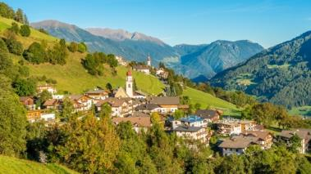
07.10 ถึงสนามบินมิวนิค ประเทศเยอรมนี หลังผ่านพิธีการด้านศุลกากรเรียบร้อยแล้วเดินทางสู่เมือง “สเตอร์ซิง” (Sterzing / Vipiteno) (249 กม.) หนึ่งในเมืองที่สวยที่สุดในอิตาลีบนเทือกเขาแอลป์ ซึ่งครั้งหนึ่งเคยเป็นที่หลบภัยของกษัตริย์และจักรพรรดิ์ ก่อตั้งขึ้นในยุคกลางและยังคงรักษาเสน่ห์โรแมนติก ที่ยังคงงดงามท่ามกลางแสงสียุคกลางตอนปลายที่บอกเล่าประวัติศาสตร์อันยาวนานของเมือง และเสน่ห์ยังคงอยู่จนทุกวันนี้!
เที่ยง บริการอาหารกลางวัน ณ ภัตตาคาร
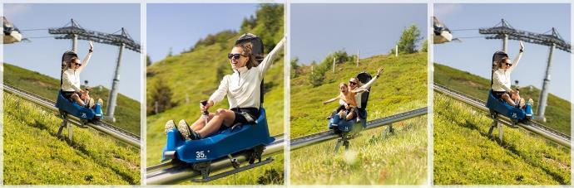
บ่าย หลังอาหารเดินทางสู่สถานีกระเช้าไฟฟ้า “ภูเขามอนเต กาวัลโล” (Monte Cavallo) หรือที่รู้จักกันในชื่อ Rosskopf เริ่มต้นความสนุกจากสถานีบนภูเขาโดยขึ้นกระเช้าสู่ความสูง 2,120 เมตร โดย จากนั้นสนุกตื่นเต้นกับรถไฟเหาะ Rosskopf Panorama Mountain Coaster บนรางมีความยาว 1,300 เมตร ภูมิทัศน์ทุ่งหญ้าที่ยอดเยี่ยมและทิวทัศน์มุมกว้างอันงดงามทางตอนเหนือของ ทีโรลใต้ ท่ามกลางทัศนียภาพอันงดงามของภูเขาอันตระการตาของเทือกเขาวิปทอล (Wipptal) รอสคอฟซึ่งเป็นภูเขาในท้องถิ่นของสเตอร์ซิง มีทิวทัศน์มุมกว้างอันเป็นเอกลักษณ์จากเทือกเขาแอลป์ซิลเลอร์ทาล (Zillertal Alps) เหนือโดโลไมต์ และ ซาร์นทัลแอลป์ (Sarntal Alps) ไปจนถึงสตูไบแอลป์ (Stubai Alps) จากนั้นนำท่านเดินเล่นบริเวณถนนสายหลักของเมืองสเตอร์ซิงที่เรียงรายไปด้วยร้านค้าเล็กๆ

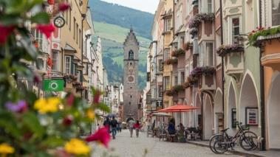
ผสมผสานระหว่างบ้านสีพาสเทลหลากสีสัน โบสถ์สไตล์โกธิก ตรอกซอก โดยเฉพาะอย่างยิ่งมีหน้าต่างที่ยื่นจากผนังที่สวยงามรวมถึงร้านบูติกมากมาย และการโอบล้อมของทิวทัศน์ที่สวยงาม ชมสัญลักษณ์ของเมืองที่ “ทอเร เดลเล โดดิซิ” (Torre delle Dodici) ด้วยความสูง 46 เมตร ที่ตั้งตระหง่านอยู่ใจกลางเมืองกลางและมีอายุย้อนกลับไปในช่วงปลายศตวรรษที่ 15 https://www.rosskopf.com/en/summer/mountain-coaster.html
ค่ำ บริการอาหารเย็น ณ ภัตตาคาร / นำท่านเข้าสู่ที่พัก
ที่พัก: HOTEL ROSSHOPF, ROMANTIK HOTEL STAFLER หรือที่พักระดับใกล้เคียง
(กรณีที่พักที่เมือง วิปิเตโน เต็ม บริษัทฯ จะจัดให้พักที่เมืองใกล้เคียงแทน)
วันที่สามของการเดินทาง (3) วิปิเตโน – กลัทช์อาล์ม – เกสเลอร์อาล์ม(Hiking Trail)
หุบเขาวัล ดิ ฟุน – จุดชมวิวซานตา แมดดาเลนา – จุดชมวิวโบสถ์เซนต์จอห์น แห่ง รานุย
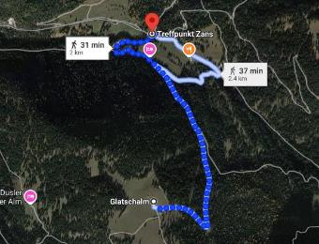
เช้า บริการอาหารเช้า ที่ห้องอาหารของโรงแรม
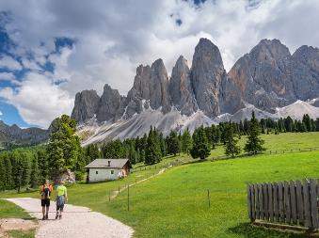
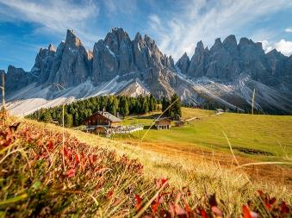
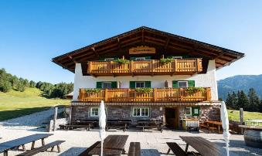
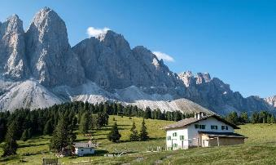
หลังอาหารเดินทางสู่จุดนัดพบเทรฟพังค์ แซนส์ (Treffpunkt Zans) จากนั้นนำท่านเดินเท้า (30-45 นาที) ระยะทางเดินประมาณ 2 กิโลเมตร แบบขึ้นเนินเล็กน้อยและทางราบ ผ่านความสวยงามของธรรมชาติของหุบเขาวัล ดิ ฟุน สู่กระท่อมกลางหุบเขา “กลัทช์อาล์ม” (Glatschalm) ซึ่งเป็นกระท่อมบนภูเขาที่สวยงามที่สุดแห่งหนึ่งในทีโรลใต้ ตั้งอยู่ที่ปลายสุดของหุบเขาวัล ดิ ฟุน ที่สวยงามบนความสูง 1,902 เมตร กระท่อมแห่งนี้แห่งนี้ตั้งอยู่ในพื้นที่โล่งใต้หน้าผาทางเหนือของกลุ่มภูเขาโอเดิล ที่น่าเกรงขามในเทือกเขาโดโลไมต์ เป็นสถานที่พักผ่อนและผ่อนคลายในสภาพอากาศบนภูเขาที่อบอุ่น ล้อมรอบด้วยป่าสนและป่าสนหินโบราณ ซึ่งมีระเบียงที่ราบขนาดใหญ่ ท่านที่เดินต่อไม่ไหวสามารถพักผ่อน นั่งทานกาแฟ, ทานอาหารกลางวัน เก็บภาพความสวยงามและยิ่งใหญ่ของธรรมชาติได้ ณ จุดนี้ (ตามภาพประกอบ)
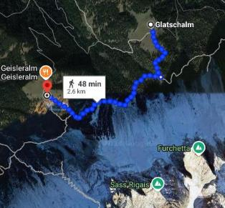
จากนั้นการเดินป่าแบบชิลล์ๆ ต่อ ประมาณ 50-70 นาที ระยะทาง 2.6 กม. ขึ้นเนินและทางราบ สู่จุดชมวิว เกสเลอร์อาล์ม (Geisleralm)
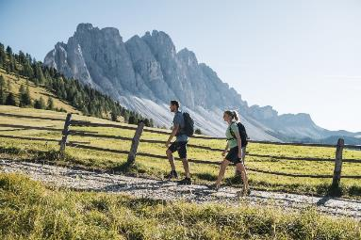
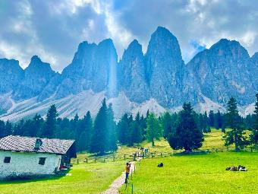
จุดหมายปลายทางจะเป็นกระท่อมกลางภูเขา(Rifugio Odle - Geisleralm) ที่มีความเงียบสงบของธรรมชาติ, มีน้องวัวเดินแทะเล็มหญ้า รวมถึงทิวทัศน์อันงดงามของยอดเขาเกสเลอร์และภูเขาวัล ดิ ฟุน ที่สวยงามตระการตาทำให้กระท่อมบนภูเขาหางนี้เป็นหนึ่งในสถานที่ที่สวยงามที่สุดในทีโรลใต้ เกสเลอร์อาล์มตั้งอยู่ที่ระดับความสูง 1,996 เมตรในเขตอุทยานธรรมชาติพูเอซ-เกสเลอร์ (Puez-Geisler Nature Park) (ตามภาพประกอบ)

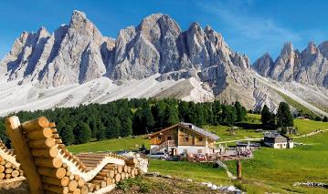
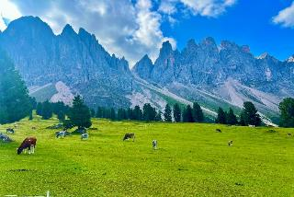
เที่ยง บริการอาหารกลางวัน ณ ภัตตาคาร (คืนเงินท่านละ 25 ยูโร อิสระกับการสั่งอาหารตามอัธยาศัยที่กระท่อมเกสเลอร์อาล์ม เพื่อให้ท่านใช้เวลาอย่างเต็มที่กับการเดินเล่นและเก็บภาพอย่างจุใจ)
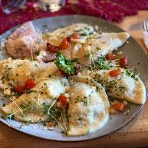
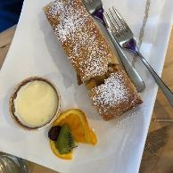
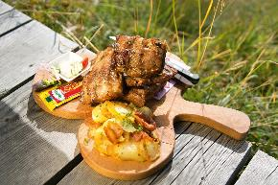
*** หัวหน้าทัวร์คอยบริการสั่งอาหารและดูแลท่านตลอดการเดินทาง ***
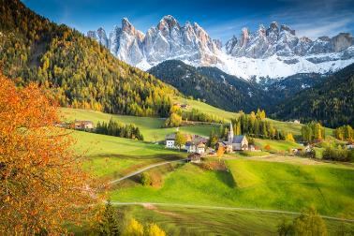
บ่าย นำท่านเดินทางกลับสู่จุดนัดพบ เทรฟพังค์ แซนส์ (60-90 นาที) หลังจากทำภารกิจส่วนตัวเรียบร้อยแล้ว จากนั้นนำท่านเดินทางเพื่อเข้าสู่อีกด้านหนึ่งของบริเวณหุบเขาวัล ดิ ฟุนส์ Val di Funes (6 กม.) เดินสู่จุดชมวิว บริเวณที่ตั้งโบสถ์ซานตา แมดดาเลนา (Santa Magdalena) ที่ตั้งอยู่ทางด้านหลังของหุบเขาที่ความสูง 1.339 เมตร เป็นหนึ่งในสัญลักษณ์ของหุบเขา ตามตำนานนี่คือสถานที่ที่ภาพอันน่าอัศจรรย์ของโดโลไมต์ มีภูเขาโอเดิล (Odle Mountains) เป็นฉากหลัง ชมความมหัศจรรย์ของธรรมชาติ และสถาปัตยกรรมของหมู่บ้าน ที่ผสมผสานได้อย่างลงตัว ฉากหลังเป็นภูเขาอันยิ่งใหญ่

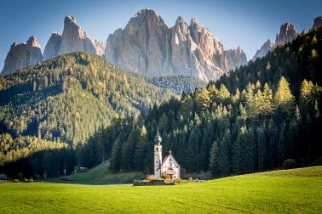
จากนั้นเดินสู่จุดชมวิว โบสถ์เซนต์จอห์นแห่งเนโปมุกในรานุย (Kirche St. Johann in Ranui) ที่โดดเด่นในทุ่งหญ้าเขียวขจีรอบๆ ฟาร์ม โบสถ์เล็กๆ แห่ง Ranui ใจกลางภูมิทัศน์ภูเขาโดโลไมติกที่สวยงาม เป็นสถานที่ที่มีการถ่ายภาพมากที่สุดแห่งหนึ่งของเซาท์ทิโรล (เนื่องจากโบสถ์แห่งนี้ตั้งอยู่บนพื้นที่เพาะปลูกของเอกชน เนื่องจากนักท่องเที่ยวจำนวนมากหลั่งไหลเข้ามาในพื้นที่ ขณะนี้จึงมีข้อจำกัดหลายประการ เช่นมีรั้วสูงเพื่อปกป้องหญ้าและมี “ป้ายห้าม” ไปในพื้นที่ด้านในสนามหญ้า เก็บภาพความสวยงามจากด้านนอก สมควรแก่เวลาเดินทางสู่เมืองโอทิเซย์
ค่ำ บริการอาหารเย็น ณ ภัตตาคาร
ที่พัก: SCHGAGULER HOTEL, HOTEL CASTEL OSWALD VON WOLKENSTEIN
หรือที่พักในระดับใกล้เคียง (กรณีที่พักที่เมือง โอร์ทิเซยเต็ม บริษัทฯ จะจัดให้พักที่เมืองใกล้เคียงแทน)
วันที่สี่ของการเดินทาง (4) เมืองโอร์ทิเซย – นั่งกระเช้าชมวิว แอล์ป เดอ ซุสซิ
นั่งกระเช้าสู่จุดชมวิวซีคาด้า (มรดกโลก)
เช้า บริการอาหารเช้าที่ห้องอาหารของโรงแรม
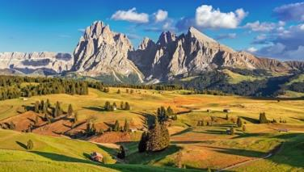
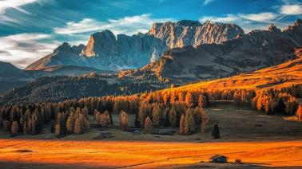
หลังอาหารเดินทางสู่สถานีกระเช้าโอร์ทิเซย นำท่านนั่งกระเช้าชมวิวชมความงดงามกับธรรมชาติที่สมบูรณ์ในเทือกเขาโดโลไมต์ กลุ่มภูเขาที่อยู่ทางตะวันออกของเทือกเขาแอลป์ทางตอนเหนือของอิตาลี ในปี 2009 ขึ้นสู่ จุดชมวิว แอล์ป เดอ ซูสซิ (Alpe di Siusi) (สูง 2,000 เมตร) เป็นจุดชมวิวเทือกเขาโดโลไมท์ที่สวยและเป็นที่นิยมมากที่สุด เนื่องจากจุดนี้สามารถมองเห็นวิวความยิ่งใหญ่อลังการของกลุ่มเขาในโดโลไมท์ ซึ่งประกอบด้วย Gruppo del Sella, Gruppo del Sassolungo, Catinaccio และ Sciliar ที่อยู่รอบบริเวณ Alpe di Siusi ได้อย่างชัดเจน มีเวลาให้ท่านเก็บภาพความงดงามของธรรมชาติอย่างจุใจ
ในช่วงฤดูร้อน แอล์ป เดอ ซุสซิ เหมาะสำหรับการเดินเล่นตามเส้นทาง (Hiking) หรือเพียงแค่ขึ้นมาพักผ่อนชมวิวที่สวยงามคุ้มค่าเกินคำบรรยาย
เที่ยง บริการอาหารกลางวัน ณ ภัตตาคาร
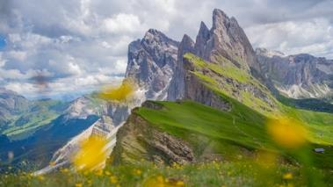
บ่าย นำท่านนั่งกระเช้าขึ้นสู่จุดชมวิวแอล์ป ดิ ซิซีดา (Alpe di Seceda) จากสถานีหมูบ้านโอทีเซย จากบริเวณจุดชมวิวยอดเขาซิซีดา(Seceda) เพลิดเพลินกับทัศนียภาพอันงดงามของโดโลไมต์และภูเขาทั้งหมดใน เซาท์ทีโรล จากนั้นมีเวลาให้ท่านเก็บภาพหรือเลือกเดินชมความงดงามของเทือกเขาโดโลไมท์ได้อย่างเต็มที่ หากท่านที่ไม่ต้องการเดิน ท่านสามารถนั่งทานกาแฟชมความงดงามของธรรมชาติในบริเวณสถานีกระเช้า ได้เวลาสมควรนำท่านลงจกยอดเขาซิซีดาสู่สถานีโอทิเซย อิสระทุกท่านเก็บภาพบรรยากาศตามอัธยาศัย
ค่ำ บริการอาหารค่ำ ณ ภัตตาคารพื้นเมือง
ที่พัก: SCHGAGULER HOTEL, HOTEL CASTEL OSWALD VON WOLKENSTEIN
หรือที่พักในระดับใกล้เคียง (กรณีที่พักที่เมือง โอร์ทิเซยเต็ม บริษัทฯ จะจัดให้พักที่เมืองใกล้เคียงแทน)
วันที่ห้าของการเดินทาง (5) โอทิเซย – โบลซาโน่ – เส้นทางเกรทโดโลไมท์
ชมวิวทะเลสาบคาเลซซ่า – หมู่บ้านกานาเซ – นั่งกระเช้าสู่ยอดเขาคอลโรเดลลา
เช้า บริการอาหารเช้า ณ ห้องอาหารของโรงแรมที่พัก
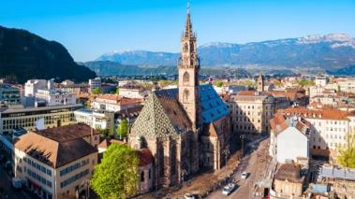
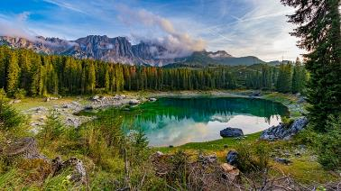
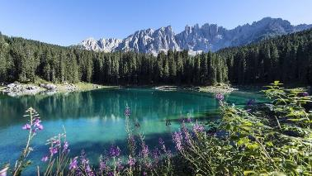
หลังอาหารเดินทางสู่เมือง ‘โบลซาโน่’ (Bolzano) เมืองอัลไพน์แห่งปี 2009 เมืองหลวงของเซาท์ทีโรล ตั้งแต่สมัยโบราณ ชาวอิตาเลียน เยอรมัน และชาวลาดินได้อาศัยอยู่ที่นี่ ด้วยการผสมผสานอย่างใกล้ชิดของสามวัฒนธรรม เดินเล่นชมเมืองโบลซาโน่ เข้าสู่ศูนย์กลางเมืองที่เต็มไปด้วยอาคารและจัตุรัสสวยงาม บริเวณ จัตุรัสวอลเธอร์ (Piazza Walther) กลางจัสตุรัสมีมหาวิหาร คาเฟ่และร้านอาหารมากมาย มหาวิหารโบลซาโน (Cathedral of the Assumption of the Virgin Mary) เป็นอาคารสไตล์โกธิกขนาดใหญ่ หอคอยนี้มียอดแหลมหินทรายสูง 65 เมตร จัตุรัสกราโน่ (Piazza del Grano) ที่งดงามเคยเป็นที่ตั้งของตลาดข้าวโพดและสินค้าเกษตร ที่ล้อมรอบด้วยร้านค้าและร้านอาหาร และอดีตเรือนชั่งน้ำหนักสาธารณะ (Casa della Pesa) ซึ่งมีอายุย้อนไปถึงปี 1643 สมควรแกเวลา นำท่านเดินทางเข้าสู่ “เส้นทางเกรทโดโลไมท์” (The Great Dolomites Road) ถนนของเทือกเขาโดโลไมต์ที่มีทางผ่านหลายแห่งที่มีความสูงกว่า 2,000 เมตร ผ่านทิวทัศน์อันงดงามของภูเขาที่สวยงาม และมีเอกลักษณ์เฉพาะตัว โดยเส้นทางภูเขาสายนี้ลัดเลาะไปตามเทือกเขาโดโลไมต์ ผ่านเซาท์ทิโรล เทรนติโน และเวเนโต เข้าสู่ตะวันตกของเทือกเขาโดโลไมต์ซึ่งมีทะเลสาบเล็กๆ สีเขียวมรกตแห่งหนึ่ง ซึ่งรู้จักกันในชื่อ ทะเลสาบคาร์เรซซา (Lago di Carezza ) (28 กม.) ซึ่งหมายถึง “ทะเลสาบสีรุ้ง” ตั้งอยู่ในหมู่บ้านคาเรซซา หมู่บ้านเล็กๆ ตรงด้านล่างของช่องเขาคอสตาลุงกา (Costalunga) ชมเทือกเขาโดโลไมต์แห่ง ลาเทมาร์ (Latemar) และ คาตินัชโช (Catinaccio) ที่สะท้อนอยู่ในผืนน้ำสีเขียวของทะเลสาบ ทะเลสาบคารเรซวาได้ชื่อว่าเป็น “ทะเลสาบเทพนิยายแห่งเทือกเขาโดโลไมต์” เดินทางสู่แคมปิเทลโล ดิ ฟาสซา (Campitello di Fassa) (22 กม.)
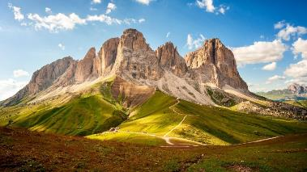
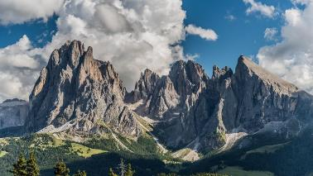
เที่ยง บริการอาหารกลางวัน ณ ภัตตาคาร
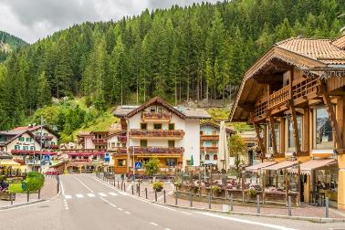
บ่าย หลังอาหารนำท่านนั่งกระเช้าลอยฟ้าจากแคมปิเทลโล (Campitello) ขึ้นไปยังยอดเขาคอล โรเดลลา (Col Rodella) ที่ระดับความสูง 2,404 เมตร ทิวทัศน์จะทำให้ท่านตะลึง ซึ่งท่านสามารถชื่นชมทิวทัศน์ที่สวยงามที่สุดแห่งหนึ่งในโลกของโดโลไมต์ ตรงกลุ่มภูเขาด้านหน้าคือ ซาสโซลุงโก (Sassolungo) ซึ่งเป็นกลุ่มยอดแหลมตั้งตรงที่สมบูรณ์แบบที่โผล่ขึ้นมาจากทุ่งหญ้าเบื้องล่าง และที่ปลายด้านซ้ายในทิศทางของแอลป์เดอซุย กลุ่มภูเขาจะปิดท้ายด้วยยอดเขารูปปิรามิดสามเหลี่ยมของซาสโซเปียตโต (Sassopiatto) ภาพพาโนรามาที่นี่มีภาพถ่ายอันล้ำค่าของหอคอยกลุ่มภูเขาเซลลา (Sella), ซาสส์ โปร์ดอย (Sass Pordoi) ที่มียอดเขาพืซ โบเอ (Piz Boè), ไปจนถึงยอดเขามาร์โมลาดา (Marmolada) ซึ่งเป็นยอดเขาที่สูงที่สุดในเทือกเขาโดโลไมต์ สมควรแก่เวลาเดินทางลงสู่เมืองกานาเซ (Canazei) (2.5 กม.) ที่รายล้อมไปด้วยยอดเขาที่มีชื่อเสียงที่สุดของเทือกเขาโดโลไมต์ และเป็นหนึ่งในพื้นที่เล่นสกีที่มีชื่อเสียงที่สุดในเทือกเขาแอลป์หนึ่งในสมบัติล้ำค่าของจังหวัดเตรนโต ตั้งอยู่ในแอ่งอันเขียวชอุ่มอันงดงามบริเวณชายแดนด้านเหนือของวาล ดิ ฟาสซา (Val di Fassa) ที่นี่ถือเป็นเมืองหลวงแห่งกีฬาฤดูหนาวของวาล ดิ ฟาสซา เนื่องจากตำแหน่งทางยุทธศาสตร์ท่ามกลางยอดเขาซัสโซลุงโก กลุ่มภูเขาเซลลา และมาร์โมลาดาซึ่งเป็นมรดกโลกที่มีชื่อเสียงของยูเนสโก้ อิสระกับการเดินเล่นชมเมืองตามอัธยาศัย
ค่ำ บริการอาหารค่ำ ณ ภัตตาคารพื้นเมือง
ที่พัก: HOTEL LA PERLA SPA, HOTEL El CIASEL หรือที่พักในระดับใกล้เคียง
(กรณีที่พักที่เมือง กานาเซเต็ม บริษัทฯ จะจัดให้พักที่เมืองใกล้เคียงแทน)
วันที่หกของการเดินทาง (6) กานาเซ – ช่องเขาพาสโกปอร์ดอย(สวยที่สุดในเส้นโดโลไมต์) นั่งกระเช้าพิชิตยอดซาสส์ ปอร์ดอย – ช่องเขาฟัลซาเรโก(สมรภูมิสงครามโลกครั้งที่ 1)
นั่งกระเช้าสู่ยอดเขาลากาซูอิ – ซิงเคว ตอร์ริ(ยอดเขาทั้งห้า) – กอร์ตีนา ดัมเปซโซ
เช้า บริการอาหารเช้าที่ห้องอาหารของโรงแรม
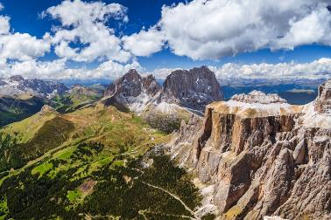
นำท่านเดินทางโดยรถโค้ชพิชิต 28 โค้ง(28 Hairpin Bends.) (ระยะทางเพียง 13 กม.) เข้าสู่เส้นทาง เดอะ เกรด โดโลไมต์ ผ่านช่องเขาพาสโซ ปอร์ดอย(ช่องเขาที่สวยและมีชื่อเสียงมากที่สุดในเส้นทาง “เกรด โดโลไมต์” เข้าสู่สถานีกระเช้า ฟูนิเวีย ซาสส์ ปอร์ดอย (Funivia Sass Pordoi) พิชิตยอดเขาซาสส์ปอร์ดอย (Sass Pordoi) บนอยู่บนความสูง สูง 2,950 เมตร ที่ราบสูงมีระเบียงชมวิวที่อลังการโดยด้านทิศตะวันตกจะเห็นยอดเขาแอลป์ ดิ ซุยซิ และกาตินาชิโอ (Catinaccio) ทางทิศใต้สามารถมองเห็นหุบเขาวัล ดิ ฟาสซา (Val di Fassa) และธารน้ำแข็งมาร์โมลาดา (Marmolada) ที่มีความสูงจากระดับน้ำทะเล 3,343 เมตร ภูเขาที่สูงที่สุดในเทือกเขาโดโลไมต์ และทางทิศตะวันออกคือกลุ่มเซลลาและยอดเขาที่สูงที่สุดคือปิซโบเอ ซึ่งปิซโบเอบดบังทัศนียภาพของภูเขากลุ่มอื่นๆ เช่น กลุ่มคริสตัลโล โซราพิส และโทฟาเน สมควรแก่เวลาเดินทางลงสู่ฟูนิเวีย ซาสส์ ปอร์ดอย นำท่านเดินทางต่อสู่ สถานีกระเช้าปาสโซ ฟัลซาเรโก (Passo Falzarego) (32 กม.) ช่องเขาฟัลซาเรโกเป็นช่องเขาสูงในแคว้นเวเนโต ในจังหวัดเบลลูโน
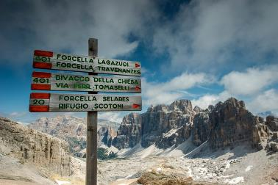
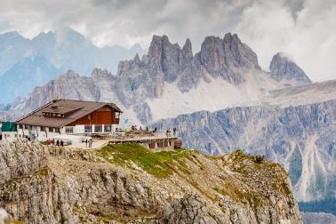
โดยช่องเขาแห่งนี้ตั้งอยู่ระหว่างภูเขาลากาซูโออิ (Lagazuoi) และคอล กัลลินา (Col Gallina) ในช่วงสงครามโลกครั้งที่ 1 หน้าผาหินสูงชันเป็นจุดที่เกิดการสู้รบอย่างหนักบนที่สูงระหว่างออสเตรียและอิตาลี ระหว่างปี 1915 ถึง 1917 (No man's land) พื้นที่รอบช่องเขาฟัลซาเรโกเป็นดินแดนรกร้างระหว่างแนวรบสองแนวแรกของกองทัพฝ่ายตรงข้าม เพื่อรำลึกถึงสงครามครั้งนี้ ปัจจุบันมีอนุสรณ์สถานตั้งอยู่บนช่องเขาแห่งนี้ เพื่อรำลึกถึงสงครามครั้งนี้ ปัจจุบันมีอนุสรณ์สถานตั้งอยู่บนช่องเขาแห่งนี้ นำท่านนั่งกระเช้าไฟฟ้าสู่ระเบียงขมวิวลากาซูโออิ (Lagazuoi Terrace) และยังเป็นที่ตั้งของกระท่อมบนภูเขา “ริฟูจิโอ ลากาซูโออิ” (Rifugio Lagazuoi) บนระดับความสูง 2,752 เมตร เป็นกระท่อมบนภูเขาที่สูงที่สุดและใหญ่ที่สุดในคอร์ติน่า ดัมเปซโซ และมีระเบียงที่มองเห็นวิวทิวทัศน์ได้กว้างไกลที่สุดในเทือกเขาโดโลไมต์ ชมทัศนียภาพภูเขาอันโดดเด่นหลากหลายแห่งซึ่งมีความงดงามตามธรรมชาติอย่างน่าทึ่ง ยอดเขาสูงชันและสีซีดที่งดงามตระการตาในรูปทรงประติมากรรมอันเป็นเอกลักษณ์
เที่ยง บริการอาหารกลางวัน ณ ภัตตาคารบนยอดเขา
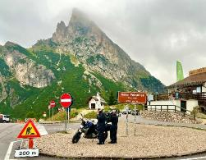
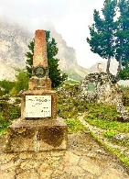
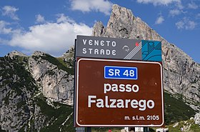
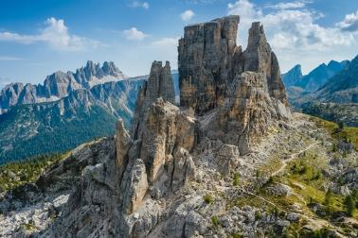
บ่าย เดินทางสู่สถานีกระเช้า เซจจิโอเวีย ชิงเกว ทอร์ริ (Seggiovia Cinque Torri) (ระยะทาง 4 กม.) นำท่านนั่งกระเช้าขึ้นสู่ยอดเขาซิงเคว ตอร์ริ เป็นกลุ่มยอดเขา หอคอยในตำนาน 5 แห่ง ตั้งอยู่ใจกลางเทือกเขาโดโลไมต์ หอคอยเหล่านี้เป็นหนึ่งในภาพคลาสสิกที่สุดของกอร์ตีนา ดัมเปซโซ เป็นหินรูปร่างแปลกๆ ในเทือกเขาโดโลไมต์ เมื่อมองเผินๆ จะเห็นว่าหินก้อนนี้มีเสาหลักอยู่ 5 ต้น ซึ่งเป็นที่มาของชื่อ (ในภาษาอิตาลี คำว่า cinque แปลว่า 5) แต่เมื่อเข้าไปใกล้ๆ จะเห็นว่ามีเสาและหอคอยเล็กๆ อีกมากมายในหินก้อนนี้ นับเป็นทัศนียภาพที่โด่งดังที่สุดแห่งหนึ่งในเทือกเขาโดโลไมต์ ซึ่งเป็นพื้นที่ปีนเขาที่ได้รับความนิยมมาก สมควรแก่เวลาเดินทางสู่
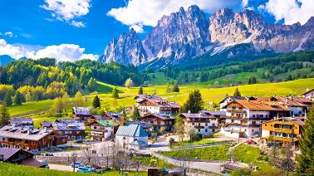
เมืองกอร์ตีนาดัมเปซโซ (45 กม.) เปรียบเสมือน ‘ราชินีแห่งโดโลไมท์’ เป็นอัญมณีแห่งความงามที่แท้จริงในใจกลางเทือกเขาแอลป์ของอิตาลี ตั้งอยู่ในใจกลางแอ่งขนาดใหญ่ของทุ่งหญ้าและป่าไม้เขียวขจี โดยมีหุบเขาขนาดใหญ่ที่ล้อมรอบด้วยยอดเขาสูง Antelao, Sorapiss, Croda da Lago, Croda Rossa, Tofane และ the Cristallo ที่มีความงามเป็นเมือนกำแพงธรรมชาติอันน่าทึ่ง นำท่านเดินชมหมู่บ้านกอร์ตีนา ดัมเปซโซ (Cortina d'Ampezzo) เมืองสกีรีสอร์ทแสนสวย ที่ตั้งในหุบเขา มีชื่อเสียงโด่งดังมายาวนาน
ค่ำ บริการอาหารค่ำ ณ ภัตตาคาร
พักที่: HOTEL VILLA BLU CORTINA d'AMPEZZA หรือที่พักระดับใกล้เคียง
วันที่เจ็ดของการเดินทาง (7) กอร์ตีนา ดัมเปซโซ – จุดชมวิวเตร ซิเม่(Hiking Trail)
ชมวิวทะเลสาบมิซูริน่า – ปาสโซ จีอาว – ยอดเขา รา กูเซลา
เช้า บริการอาหารเช้า ที่ห้องอาหารของโรงแรม
หลังอาหารเดินทางสู่จุดเริ่มต้นการเดินเท้า Rifugio Auronzo (ท่านที่ไม่เดิน สามารถนั่งพักรอที่จุดนี้หรือชมวิวบริเวณระเบียงอาคาร) เดินเท้าสู่จุดชมวิวยอดเขาเตร ซิเม่ หรือ Three Peaks of Lavaredo เป็นหนึ่งในเส้นทาง
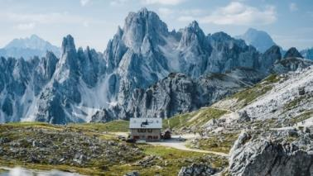
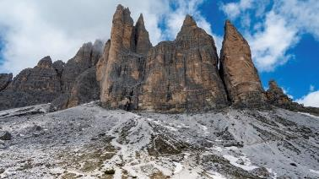
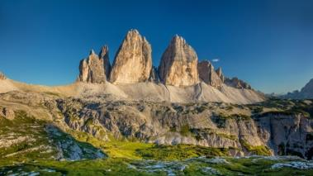
เดินป่าที่โดดเด่นของ Dolomites ล้อมรอบด้วยทิวทัศน์ที่น่าตื่นตาตื่นใจและดอกไม้ป่าในช่วงฤดูร้อน ยอดเขาเหล่านี้จะปรากฎเป็นแสงสีแดง ซึ่งเป็นภาพธรรมชาติที่น่าทึ่ง ลักษณะของโดโลไมต์ หรือเรียกอีกอย่างว่า "Pale Mountains" หรือ "Monti Pallidi" ในภาษาอิตาลี เมื่อพระอาทิตย์ตกดิน ในมุมมองที่แตกต่างจากเดิม Drei Zinnen เป็นเทือกเขาในเซสโต โดโลไมต์ (Sesto Dolomites) ซึ่งเป็นตัวแทนของกลุ่มภูเขาทางตะวันออกเฉียงเหนือสุดของโดโลไมต์ ยอดเขาทั้งสามที่มีรูปร่างโดดเด่นไม่เหมือนใคร ประกอบด้วย Great Peak (2,999 ม.) ที่อยู่ตรงกลาง, Small Peak (2,857 ม.) และ Western Peak (2,973 ม.) (รวมเวลาในการเดินประมาณ 3-5 ชั่วโมง) สิ่งที่ต้องเตรียม: ชุดเเต่งกายตามฤดูกาล, รองเท้าผ้าใบหรือรองเท้าเดินเทรล, หมวกและเสื้อกันฝน เเจ็คเก็ตกันลมม, ไม้เทรล (Trekking Pole), น้ำดื่ม ขนม-ของว่างทานในระหว่างทาง) ช่วงเวลาที่เหมาะสม ระหว่างเดือนเมษายน – เดือนตุลาคม (ฤดูใบไม้ผลิและฤดูร้อน)
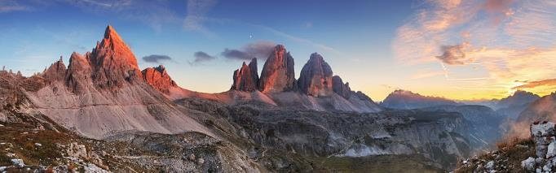
เที่ยง บริการอาหารกลางวัน ณ ภัตตาคาร

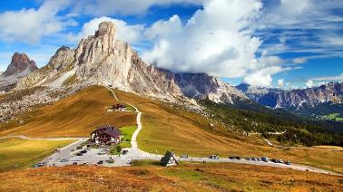
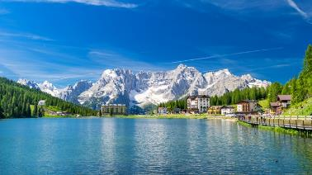
บ่าย หลังอาหารเดินทางสู่ทะเลสาบมิซูริน่า (Misurina) ทะเลสาบที่มีความยาวถึง 2.6 กิโลเมตร มีความลึกกว่า 5 เมตร สัมผัสอากาศดีๆ สูดดมหายใจลึกๆ ให้ทุกท่านได้ชมความสวยงามของทะเลสาบอันกว้างใหญ่ที่ใส เป็นเงาสะท้อนเห็นวิวเขาลดหลั่นไปมา อันมีฉากหน้าเป็นโรงแรมสีเหลืองตัดกันกับฟ้าครามสวยจับใจ จากนั้นเดินทางเข้าสู่เส้นทางปาซโซ่ ดิ จีอาว (Passo di Giau) ซึ่งครั้งหนึ่งเคยเป็นเขตแดนระหว่างสาธารณรัฐเวนิสและจักรวรรดิออสเตรีย เป็นหนึ่งในสถานที่ที่มีทัศนียภาพอันงดงามที่สุดของเทือกเขาโดโลไมต์เส้นทางบนภูเขานี้เชื่อมต่อ กอร์ตีนาดัมเปซโซกับ “เซลวา ดิ กาโดเร” (Selva di Cadore) และ “วัล ฟิออเรนติน่า” (Val Fiorentina) ชมวิวยอดเขา “รา กูเซลา” (Mount Ra Gusela) ตั้งอยู่ที่ความสูง 2,236 เมตรเหนือระดับน้ำทะเล ในใจกลางเทือกเขาเบลลูโน โดโลไมต์ (Belluno Dolomites) เส้นทางผ่านมีทิวทัศน์สวยงามมาก เนื่องจากบริเวณนี้ท่านจะได้ได้เห็นยอดเขาที่สวยที่สุดอีกมุมหนึ่งของโดโลไมต์ สมควรแก่เวลา เดินทางกลับเมืองกอร์ตีนาดัมเปซโซ
ค่ำ บริการอาหารเย็น ณ ภัตตาคาร
พักที่: HOTEL VILLA BLU CORTINA d'AMPEZZA หรือที่พักระดับใกล้เคียง
วันที่แปดของการเดินทาง (8) กอร์ตีนาดัมเปซโซ – ทะเลสาบ เบรียซ
ชมยอดเขาโกรสซ์กล็อกเนอร์ (สูงที่สุดในออสเตรีย) - เซล แอม ซี
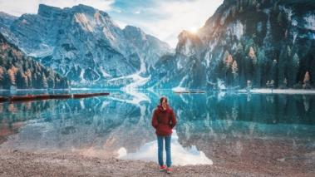
เช้า บริการอาหารเช้า ที่ห้องอาหารของโรงแรม
หลังอาหารเดินทางสู่ทะเลสาบ เบรียซ (Lago di Braies) ที่ตั้งอยู่ในเขตอุทยาน Fanes Sennes Braies ตามตำนานกล่าวว่าที่นี่เป็นที่อยู่อาศัยของยักษ์ ที่คอยคุ้มครองเหมืองทองคำใต้พิภพ นำท่านเดินสู่จุดชมวิวทะเลสาบเก็บภาพความงดงามอย่างจุใจ ตามตำนานกล่าวว่าที่นี่เป็นที่อยู่อาศัย

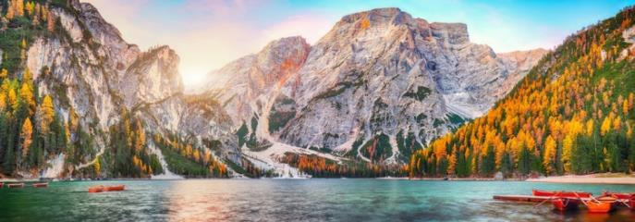
ของยักษ์ ที่คอยคุ้มครองเหมืองทองคำใต้พิภพ จากนั้น นำท่านเดินสู่จุดชมวิวทะเลสาบเก็บภาพความงดงาม โบสถ์ Cappella Lago di Braies ส่วนตัวแห่งนี้สร้างขึ้นในปี 1904 สมควรแก่เวลาเดินทางเข้าสู่เส้นทาง “Grossglockner High Alpine Road” (118 กม.) เป็นถนนบนภูเขาที่สวยและสูงที่สุดในออสเตรีย ตั้งอยู่ภายในอุทยานแห่งชาติ “Hohe Tauern” ระหว่างเมือง Salzburg และชายแดนออสเตรีย-อิตาลี ท่ามกลางภูมิประเทศอัลไพน์ ตั้งอยู่ริมฝั่งเกือบสุดเส้นทางทะเลสาบ ด้วยประวัติศาสตร์อันยาวนานและสภาพแวดล้อมที่สวยงาม
เที่ยง บริการอาหารกลางวัน ณ ภัตตาคาร
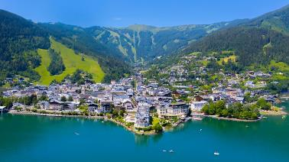
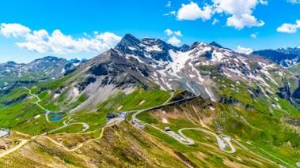
บ่าย เดินทางไปบนภูเขาจุดชมทิวทัศน์ของเทือกเขาแอลป์ที่น่าทึ่งที่สุดบริเวณ “ไกเซอร์-ฟรานซ์-โจเซฟ-โฮอฮ์” (Kaiser-Franz-Josefs-Höhe) ที่สามารถมองเห็นภูเขาโกรสซ์กล็อกเนอร์ (Grossglockner) ซึ่งเป็นภูเขาที่สูงที่สุดในออสเตรีย และ Pasterze Glacier ซึ่งเป็นธารน้ำแข็งที่ใหญ่ที่สุดที่ยังคงมีอยู่ในเทือกเขาแอลป์ตะวันออก ยอดเขาสูงตระหง่าน ธารน้ำแข็ง หุบเขาอันเขียวชอุ่ม ประทับใจกับภาพที่ดีที่สุดของทุ่งหญ้าอัลไพน์ที่กำลังเบ่งบาน ป่าภูเขาที่มีกลิ่นหอม หน้าผาขนาดใหญ่ และธารน้ำแข็งที่น่าประทับใจ ไม่น่าแปลกใจที่เส้นทางนี้เป็นหนึ่งในสถานที่ท่องเที่ยวที่สวยงามที่สุดในในออสเตรีย จากนั้นเดินทางสู่เมืองเซล อัม ซี (Zell am See) (54 กม.) เมืองเล็กๆ ที่งดงามราวภาพวาดหนึ่งในเมืองที่มีชื่อเสียงที่สุดทางตะวันตกของออสเตรีย ตั้งอยู่ที่เชิงเขาชมิตเทนโฮอฮ์ (Schmittenhöhe)
และบนชายฝั่งทะเลสาบเซล ใกล้กับธารน้ำแข็งคิทซ์สไตน์ฮอร์น (Kitzsteinhorn) ทะเลสาบเซลล์อัมซีซึ่งเป็นศูนย์กลางของกิจกรรมต่างๆ บนและรอบๆ ผืนน้ำที่ใสดุจคริสตัลนั้นฝังอยู่ระหว่างธารน้ำแข็งและยอดเขาสูงตระหง่าน
ค่ำ บริการอาหารค่ำ ณ ภัตตาคาร
ที่พัก : GRAND HOTEL ZELL AM SEE หรือที่พักระดับใกล้เคียง
วันที่เก้าของการเดินทาง (9) เซล แอม ซี – มิวนิค – ชมเมือง - ช้อปปิ้ง
เช้า บริการอาหารเช้า ที่ห้องอาหารของโรงแรม
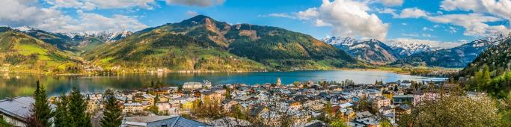

เดินเล่นชมเมืองเซล แอม ซี(ZELL AM SEE) ซึ่งมีทิวทัศน์ที่สวยงามเป็นพิเศษของภูเขาสไตเนอร์เนส เมียร์ (Steinernes Meer) ทางเหนือภูเขาโฮฮ์น เทาเอิร์น (Hohe Tauern) ทางใต้ ตลอดจนภูเขา ชมิตเทนเฮอเฮอ (Schmittenhöhe) ริมทะเลสาบเซลทางทิศตะวนตก สัมผัสกับกลิ่นอายของจักรวรรดิและทิวทัศน์ที่สวยงามที่สุดผ่านหน้าต่างแบบพาโนรามา จากนั้นเดินทางเดินทางสู่กรุงมิวนิค เมืองหลวงและเมืองที่ใหญ่ที่สุดในรัฐบาวาเรียทางตอนใต้ของเยอรมนี
เที่ยง บริการอาหารกลางวัน ณ ภัตตาคาร
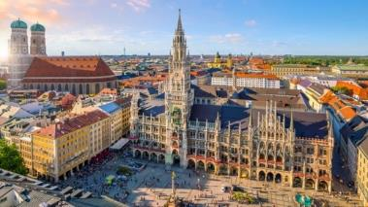
บ่าย หลังอาหารเดินทางต่อสู่กรุงมิวนิค นำท่านเดินเล่นบริเวณจัตุรัสที่สวยงามที่สุดแห่งหนึ่งของประเทศที่ “จตุรัสมาเรียน” (Marienplatz) ซึ่งอยู่ใจกลางเมืองและเป็นที่ตั้งของศาลาว่าการทั้งเก่าและใหม่ ที่มี‘นาฬิกาตุ๊กตากล’ (Glockenspiel) ในศาลาว่าการแห่งใหม่ที่มีเสน่ห์ดึงดูดนักท่องเที่ยวและคนในท้องถิ่นมานานกว่า 100 ปี ซึ่งมีชื่อเสียงเป็นส่วนหนึ่งของอัตลักษณ์ของเมืองพอๆ กับโรงเบียร์ฮอฟบรอยเฮาส์ (Hofbräuhaus) หรือ อาสนวิหารมิวนิก (Church of Our Lady) อันโดดเด่นซึ่งมีหอคอยคู่ยอดโดมสีเขียว หรือจะเดินเล่นย่านถนนช้อปปิ้งสุดหรู เช่น Ludwigstrasse หรือ Maximilianstrasse ซึ่งเต็มไปด้วยร้านค้าแบรนด์ชั้นนำมากมาย
ค่ำ บริการอาหารค่ำ ณ ภัตตาคาร เมนูพิเศษ ขาหมูเยอรมัน พร้อมเยอรมันรสต้นตำรับ
ที่พัก : HOTEL ACADEMIA, HILTON GAEDEN INN หรือที่พักระดับใกล้เคียง
วันที่สิบของการเดินทาง (10) มิวนิค – เดินทางกลับ
เช้า บริการอาหารเช้า ที่ห้องอาหารของโรงแรม
หลังอาหารเดินทางสู่สนามบินมิวนิค นำคณะเช็คอิน และทำ TAX REFUNED
12.00 เหินฟ้าสู่สนามบินสุวรรณภูมิ โดยสายการบินไทย เที่ยวบินที่ TG921
วันที่สิบเอ็ดของการเดินทาง (11) สนามบินสุวรรณภูมิ
06.25 ถึงสนามบินสุวรรณภูมิ โดยสวัสดิภาพพร้อมความประทับใจ
*********************************************************

*** หมายเหตุ โปรแกรมการเดินทางอาจเปลี่ยนแปลงได้ตามความเหมะสม เนื่องจากสภาพ ลม ฟ้า อากาศ, การล่าช้าอันเนื่องมาจากสายการบิน และสถานการณ์ในต่างประเทศที่ทางคณะเดินทางในขณะนั้น เพื่อความปลอดภัยในการเดินทาง โดยบริษัทฯ ได้มอบหมายให้ หัวหน้าทัวร์ผู้นำทัวร์ มีอำนาจตัดสินใจ ณ ขณะนั้นทั้งนี้การตัดสินใจ จะคำนึงถึงผลประโยชน์ของหมู่คณะเป็นสำคัญ เมื่อท่านทำการจองและชำระเงินมัดจำแล้ว บริษัทฯ ถือว่าท่านได้ยอมรับเงื่อนไขของทางบริษัทฯ แล้ว

* อัตราค่าบริการ * รวมค่าวีซ่า * ค่าทิปตลอดการเดินทาง
วันเดินทาง | ผู้ใหญ่พัก  ห้องละ 2 ท่าน | เด็กอายุต่ำกว่า 12 ปี  พักกับผู้ใหญ่ 1 ท่าน | เด็กอายุต่ำกว่า 12 ปี  พักกับผู้ใหญ่ 2 ท่าน  (เสริมเตียง) | พักเดี่ยว  เพิ่มท่านละ
29 พ.ค. – 8 มิ.ย. 69 | 190,900 | 190,900 | 190,900 | 59,900
19 – 29 มิ.ย. 69 | 194,900 | 194,900 | 194,900 | 59,900
24 ก.ค. – 3 ส.ค. 69 | 204,900 | 204,900 | 204,900 | 65,900
11 – 21 ส.ค. 69 | 204,900 | 204,900 | 204,900 | 65,900
11 – 21 ก.ย. 69 | 194,900 | 194,900 | 194,900 | 59,900
*** ท่านใดต้องการที่นั่งชั้นธุรกิจ โปรดติดต่อสอบถามเพิ่มเติม ***
*** หมายเหตุ...รับผู้ร่วมคณะเดินทางกรุ๊ปละ 14 – 22 ท่านเท่านั้น ***

อัตราค่าบริการนี้รวม
- ค่าตั๋วเครื่องบินไป-กลับ กรุงเทพฯ-มิวนิค-กรุงเทพฯ
- ค่ารถปรับอากาศนำเที่ยวตามระบุไว้ในรายการ พร้อมคนขับรถที่ชำนาญเส้นทาง กฎหมายในยุโรปไม่อนุญาตให้คนขับรถเกิน 12 ช.ม./วัน
- โรงแรมที่พักตามระบุ หรือเทียบเท่าในระดับเดียวกัน โรงแรมส่วนใหญ่ในยุโรปจะไม่มีเครื่องปรับอากาศ เนื่องจากอยู่ในแถบที่มีอุณหภูมิต่ำและราคาโรงแรมจะปรับขึ้น 3-4 เท่าตัว หากวันเข้าพักตรงกับงานเทศกาลหรือการประชุมต่างๆ อันเป็นผลที่ทำให้ต้องมีการปรับเปลี่ยนย้ายเมือง โดยคำนึงถึงความเหมาะสมเป็นหลัก
- ค่า Coach Tax และค่าภาษีผ่านเข้าเมืองต่างๆ
- ค่าธรรมเนียมในการยื่นวีซ่ายุโรปหรือกลุ่มเชงเก้นวีซ่า และค่าธรรมเนียมวีซ่า ทางสถานทูตไม่คืนให้ท่านไม่ว่าท่านจะผ่านการพิจารณาหรือไม่ก็ตาม
- ค่าประกันอุบัติเหตุและสุขภาพในการเดินทางวงเงินท่านละ 2,000,000 บาท (ตามเงื่อนไขกรมธรรม์) **
- ค่าอาหารที่ระบุในรายการ
- ค่าทิปพนักงานขับรถในยุโรป
- น้ำดื่มบริการบนรถโค้ชทุกวัน
- ค่าพนักงานยกกระเป๋า ณ โรงแรมที่พัก (กรุณาตรวจสัมภาระของท่านให้เรียบร้อยก่อนรถออกทุกครั้ง) หากท่านลืมสัมภาระไว้ในห้องพัก มีค่าใช้จ่ายในการจัดส่งคืน และอาจเกิดความล่าช้าหรือสูญหายได้ *** บางโรงแรมมีพนักงานยกกระเป๋าไม่พอทำให้เกิดความล้าช้า ท่านสามารถนำสัมภาระขึ้นห้องพักได้ด้วยตัวเอง ***
อัตราค่าบริการนี้ไม่รวม
- ค่าภาษีมูลค่าเพิ่ม 7 % และค่าภาษีหัก ณ ที่จ่าย 3%
- ค่าดำเนินการทำหนังสือเดินทาง (พาสปอร์ต)
- ค่าใช้จ่ายส่วนตัว อาทิ ค่าโทรศัพท์, ค่าซักรีด, ค่าเครื่องดื่มและอาหารนอกเหนือจากที่ระบุในรายการ
- ค่าผกผันของภาษีน้ำมันที่ทางสายการบินแจ้งเปลี่ยนแปลงกะทันหัน
- ค่าทิปหัวหน้าทัวร์ ท่านละ 100 บาทต่อวัน หรือ 1,100 บาท/ท่าน ** (หากท่านประทับใจในการบริการ)
- ค่าธรรมเนียมเปลี่ยนวันเดินทางตัวเครื่องบิน(กรณีอยู่ต่อหรือกลับก่อน)
การจองและชำระเงิน
- กรุณาจองล่วงหน้าพร้อมชำระงวดแรก 80,000 บาท เมื่อจอง พร้อมพร้อมหนังสือเดินทาง และค่าใช้จ่ายส่วนที่เหลือกรุณาชำระก่อนการเดินทางไม่น้อยกว่า 20 วัน มิฉะนั้นจะถือว่าท่านยกเลิกการเดินทาง
- บริษัทฯขอสงวนสิทธิ์ยกเลิกการเดินทางก่อนล่วงหน้า 10 วัน ซึ่งจะเกิดขึ้นได้ก็ต่อเมื่อไม่สามารถทำกรุ๊ปได้อย่างน้อย 15 ท่าน และหรือ ผู้ร่วมเดินทางในคณะไม่สามารถผ่านการพิจารณาวีซ่าได้ครบ 15 ท่าน ซึ่งในกรณีนี้ ทางบริษัทฯ ยินดีคืนเงินให้ทั้งหมดหักค่าธรรมเนียมวีซ่า หรือจัดหาคณะทัวร์อื่นให้ ถ้าท่านต้องการ
- บริษัทฯขอสงวนสิทธิ์ที่จะเปลี่ยนแปลงรายละเอียดบางประการในทัวร์นี้ เมื่อเกิดเหตุจำเป็น สุดวิสัย จนไม่อาจแก้ไขได้ และจะไม่รับผิดชอบใดๆ ในกรณีที่สูญหาย สูญเสียหรือได้รับบาดเจ็บ ที่นอกเหนือความ รับผิดชอบของหัวหน้าทัวร์และเหตุสุดวิสัยบางประการเช่น การนัดหยุดงาน ภัยธรรมชาติ การจลาจล ต่างๆ
- เนื่องจากรายการทัวร์นี้เป็นแบบเหมาจ่ายเบ็ดเสร็จ หากท่านสละสิทธิ์การใช้บริการใดๆตามรายการ หรือถูกปฏิเสธการเข้าประเทศไม่ว่าในกรณีใดก็ตาม ทางบริษัทฯ ขอสงวนสิทธิ์ไม่คืนเงินในทุกกรณี
- เมื่อท่านได้ชำระเงินมัดจำหรือทั้งหมด ไม่ว่าจะเป็นการชำระผ่านตัวแทนของบริษัทฯ หรือชำระโดยตรงกับทางบริษัทฯ ทางบริษัทฯ จะขอถือว่าท่านรับทราบและยอมรับในเงื่อนไขต่างๆของบริษัทฯ ที่ได้ระบุไว้โดยทั้งหมด
เงื่อนไขการยกเลิก
- ยกเลิกก่อนการเดินทาง 40 วัน - คืนค่าใช้จ่ายทั้งหมด ยกเว้นกรุ๊ปที่เดินทางช่วงวันหยุด หรือเงินค่ามัดจำที่ต้อง
การันตีที่นั่งกับสายการบิน หรือ กรุ๊ปที่มีการการันตีค่ามัดจำที่พักโดยตรงหรือโดยการผ่านตัวแทนในประเทศ หรือต่างประเทศและไม่อาจขอคืนเงินได้ (ค่าใช้จ่ายตามความเป็นจริง)
- ยกเลิกก่อนการเดินทาง 20 – 39 วันขึ้นไป – เก็บค่าใช้จ่าย 50 % ของราคาทัวร์
- ยกเลิกก่อนการเดินทาง 1 – 19 วัน – เก็บค่าบริการทั้งหมด 100 %
เอกสารที่ใช้ประกอบในการยื่นวีซ่า VISA
(ทุกท่านต้องมาโชว์ตัวและสแกนนิ้วในวันยื่นวีซ่า)
- หนังสือเดินทาง (ตัวจริง) ที่เหลืออายุใช้งานไม่ต่ำกว่า 6 เดือน และมีหน้าหนังสือเดินทางว่างอย่างน้อย 3 หน้า
- รูปถ่ายสี ฉากหลังเป็นสีขาวเท่านั้น ขนาด 1.5 x 2 นิ้ว จำนวน 3 รูป (ต้องถ่ายไว้ไม่เกิน 6 เดือน) หน้าตรง ไม่สวมแว่นตา ไม่ยิ้มเห็นฟัน ขึ้นอยู่กับประเทศที่จะเดินทาง
- หลักฐานแสดงสถานะการทำงาน 1 ชุด
*** กรณีค้าขาย/เจ้าของธุรกิจ : หลักฐานทางการค้า เช่น สำเนาใบรับรองจากกระทรวงพาณิชย์หรือใบทะเบียนการค้าที่มีชื่อผู้เดินทาง หรือหนังสือรับรองบริษัทฯ อายุย้อนหลังไม่เกิน 3 เดือน (นับจากวันที่จะยื่นวีซ่า)
*** กรณีพนักงานและผู้ถือหุ้น : หนังสือรับรองการทำงาน (ตัวจริง)เป็นภาษาอังกฤษ ระบุตำแหน่ง เงินเดือน และวันเริ่มงาน พร้อมสลิปเงินเดือน ย้อนหลัง 3 เดือน อายุย้อนหลังไม่เกิน 1 เดือน (นับจากวันที่จะยื่นวีซ่า)
*** กรณีข้าราชการ: หนังสือรับรองจากต้นสังกัด (ตัวจริง) เป็นภาษาอังกฤษ ระบุตำแหน่ง เงินเดือน และวันเริ่มงานพร้อมสลิปเงินเดือน ย้อนหลัง 3 เดือน อายุย้อนหลังไม่เกิน 1 เดือน (นับจากวันที่จะยื่นวีซ่า)
*** กรณีนักเรียนและนักศึกษา: หนังสือรับรองการเป็นนักเรียนหรือนักศึกษา (ตัวจริง) เป็นภาษาอังกฤษจากสถาบันที่ศึกษาอยู่ อายุย้อนหลังไม่เกิน 1 เดือน (นับจากวันที่จะยื่นวีซ่า)
- หนังสือแสดงการเคลื่อนไหวทางบัญชี (Bank Statement) (ตัวจริง)บัญชีออมทรัพย์ ย้อนหลัง 6 เดือน โดยต้องมีเลขที่บัญชีระบุอยู่ทุกหน้า (สถานทูตพิจารณาบัญชีออมทรัพย์เป็นอันดับแรก) แต่ในกรณีที่ยอดเงินในบัญชีออมทรัพย์ไม่ถึง 6 หลัก สามารถแนบ Statement สมุดบัญชีฝากประจำเพิ่มเติมในการยื่นได้) ( สถานทูตไม่รับบัญชีกระแสรายวัน )
หนังสือรับรองจากธนาคาร (สถานทูตพิจารณาบัญชีออมทรัพย์เป็นอันดับแรก) ในการออกจดหมายรับรองกรุณาระบุคำว่า TO WHOM IT MAY CONCERN แทนการใช้ชื่อแต่ละสถานทูต (เนื่องจากประเทศในยุโรปเข้าร่วมกลุ่มยูโรโซน) กรุณาสะกดชื่อให้ตรงกับหน้าพาสปอร์ต และหมายเลขบัญชีเล่มเดียวกับ Statement ที่ท่านจะใช้ยื่นวีซ่า (ใช้เวลาดำเนินการขอประมาณ 3-5 วันทำการ) โดยต้องทำแยกกัน ระบุตามชื่อผู้เดินทาง 1 ท่าน / 1 ฉบับ (ตัวจริง / ไม่สามารถถ่ายเอกสารได้ ) ในกรณีเป็น บิดา/มารดา/บุตร, สามี/ภรรยา และญาติ (สามารถรับรองค่าใช้จ่ายให้กันได้)
- กรณีเด็กอายุต่ำกว่า 20 ปีบริบูรณ์ หากเด็กไม่ได้เดินทางกับบิดา/มารดาคนใดคนหนึ่ง หรือบิดามารดาไม่ได้เดินทางทั้งสองคน ต้องมีจดหมายยินยอมให้เดินทางไปต่าง ประเทศจากบิดา & มารดา ซึ่งจดหมายต้องออกโดยที่ว่าการอำเภอ โดยระบุประเทศและวันเดินทาง (ตัวจริง)
- สำเนาบัตรประชาชน 1 ชุด / สำเนาทะเบียนบ้าน 1 ชุด / สำเนาสูติบัตร 1 ชุด (กรณีอายุต่ำกว่า 20 ปี)
- สำเนาทะเบียนสมรส / สำเนาทะเบียนหย่า / สำเนาใบมรณะบัตร (กรณีเป็นหม้าย) / สำเนาใบเปลี่ยนชื่อ-สกุล อย่างละ 1 ชุด (ถ้ามี)

*** กรณีที่สถานทูตมีการเรียกสัมภาษณ์ กรุณาเตรียมเอกสารตัวจริงทั้งหมด ไปในวันนัดสัมภาษณ์ด้วย
*** สถานทูตอาจมีการขอเอกสารอย่างอื่นเพิ่มเติม ตามดุลพินิจของสถานทูต อย่างกะทันหัน จึงขอความกรุณาเตรียมเอกสารเพิ่มเติมให้ครบถ้วน ตามที่สถานทูตขอ เพื่อความสะดวกในการพิจารณาอนุมัติออกวีซ่าสำหรับสถานทูต
- การบิดเบือนข้อเท็จจริงประการใดก็ตามอาจจะถูกระงับมิให้เดินทางเข้าประเทศในกลุ่มเชงเก้นเป็นการถาวร และถึงแม้ว่าท่านจะถูกปฏิเสธวีซ่าสถานทูตไม่คืนค่าธรรมเนียมที่ได้ชำระไปแล้วและหากต้องการขอยื่นคำร้องใหม่ก็ต้องชำระค่าธรรมเนียมใหม่ทุกครั้ง
- หากสถานทูตมีการสุ่มเรียกสัมภาษณ์บางท่าน ทางบริษัทฯขอความร่วมมือในการเชิญท่านไปสัมภาษณ์ตามนัดหมายและโปรดแต่งกายสุภาพ ทั้งนี้ทางบริษัทฯ จะส่งเจ้าหน้าที่ไปอำนวยความสะดวก และประสานงานตลอดเวลาและหากสถานทูตขอเอกสารเพิ่มเติมทางบริษัทใคร่ขอรบกวนท่านจัดส่งเอกสารดังกล่าวเช่นกัน
- กรณีที่ท่านยกเลิกการเดินทางภายหลังจากได้วีซ่าแล้ว ทางบริษัทฯขอสงวนสิทธิ์ในการแจ้งสถานทูตยกเลิกวีซ่าของท่าน เนื่องจากการขอวีซ่าในแต่ละประเทศจะถูกบันทึกไว้เป็นสถิติในนามของบริษัทฯ
- ทางสถานทูตจะรับพิจารณาเฉพาะท่านที่มีเอกสารพร้อมและมีความประสงค์ที่จะเดินทางไปท่องเที่ยวยังประเทศตามที่ระบุเท่านั้น การปฏิเสธวีซ่าอันเนื่องมาจากหลักฐานในการขอยื่นวีซ่าปลอมหรือผิดวัตถุประสงค์ในการยื่นขอวีซ่าท่องเที่ยว ทางบริษัทฯ ขอสงวนสิทธิ์ในการคืนเงิน โดยจะหักค่าใช้จ่ายที่เกิดขึ้นจริงและจะคืนให้ท่านหลังจากทัวร์ออกเดินทางภายใน 30 วัน โปรแกรมการเดินทางอาจเปลี่ยนแปลงได้ตามความเหมาะสม ทั้งนี้จะคำนึงถึงประโยชน์และความปลอดภัยของผู้เดินทางเป็นหลัก
หมายเหตุ
- ทางบริษัทจะทำการยื่นวีซ่าของท่านก็ต่อเมื่อในคณะมีผู้สำรองที่นั่งครบ 20 ท่าน และได้รับคิวการตอบรับจากทางสถานทูต เนื่องจากบริษัทจะต้องใช้เอกสารต่างๆที่เป็นกรุ๊ปในการยื่นวีซ่า อาทิ ตั๋วเครี่องบิน, ห้องพักที่ยืนยันมาจากทางยุโรป ,ประกันการเดินทาง ฯลฯ ทางท่านจะต้องรอให้คณะครบ 20 ท่าน จึงจะสามารถยื่นวีซ่าให้กับทางท่านได้อย่างถูกต้อง
- หากในช่วงที่ท่านเดินทางคิววีซ่ากรุ๊ปในการยื่นวีซ่าเต็ม ทางบริษัทต้องขอสงวนสิทธิ์ในการยื่นวีซ่าเดี่ยว ซึ่งทางท่านจะต้องเดินทางมายื่นวีซ่าด้วยตัวเอง ตามวัน และเวลานัดหมายจากทางสถานทูต โดยมีเจ้าหน้าที่ของบริษัทคอยดูแล และอำนวยความสะดวก
- เอกสารต่างๆที่ใช้ในการยื่นวีซ่าท่องเที่ยวทวีปยุโรป ทางสถานทูตเป็นผู้กำหนดออกมา มิใช่บริษัททัวร์เป็นผู้กำหนด ท่านที่มีความประสงค์จะยื่นวีซ่าท่องเที่ยวทวีปยุโรป กรุณาจัดเตรียมเอกสารให้ถูกต้อง และครบถ้วนตามที่สถานทูตต้องการ เพราะจะมีผลต่อการพิจารณาวีซ่าของท่าน บริษัททัวร์เป็นแต่เพียงตัวกลาง และอำนวยความสะดวกในการยื่นวีซ่าเท่านั้น มิได้เป็นผู้พิจารณาว่าวีซ่าให้กับทางท่าน
*** กรณีวีซ่าที่ท่านยื่นไม่ผ่านการพิจารณา และคณะสามารถออกเดินทางได้
ท่านจะต้องเสียค่าใช้จ่ายจริงที่เกิดขึ้นดังต่อไปนี้ ***
  - ค่าธรรมเนียมการยื่นวีซ่าและค่าดำเนินการทางสถานทูตจะไม่คืนค่าธรรมเนียมใดๆทั้งสิ้นแม้ว่าจะผ่านหรือไม่ผ่านการพิจารณา
  - ค่ามัดจำตั๋วเครื่องบิน หรือตั๋วเครื่องบินที่ออกมาจริง ณ วันยื่นวีซ่า ซึ่งตั๋วเป็นเอกสารที่สำคัญในการยื่นวีซ่า หากท่านไม่ผ่านการพิจารณา ตั๋วเครื่องบินถ้าออกตั๋วมาแล้วจะต้องทำการ REFUND โดยจะมีค่าธรรมเนียมที่ท่านต้องถูกหักบางส่วน และส่วนที่เหลือจะคืนให้ท่านภายใน 45-60 วัน (ตามกฎของแต่ละสายการบิน) ถ้ายังไม่ออกตั๋วท่านจะเสียแต่ค่ามัดจำตั๋วตามจริงเท่านั้น
  - ค่าห้องพักในทวีปยุโรป ถ้าคณะออกเดินทางได้ และท่านไม่ผ่านการพิจารณาวีซ่า ตามกฎท่านจะต้องโดนค่าห้องของการเดินทางหากท่านไม่ปรากฏตัวตามวันที่เข้าพัก ทางโรงแรมจะต้องยึดค่าห้อง 100% ในทันที ทางบริษัทจะแจ้งให้ท่านทราบ และมีเอกสารชี้แจงให้ท่านเข้าใจ
  - หากท่านผ่านการพิจารณาวีซ่า แล้วยกเลิกการเดินทางทางบริษัทขอสงวนสิทธิ์ในการยึดค่าใช้จ่ายทั้งหมด 100%
  - บริษัทฯ เริ่มต้น และจบ การบริการ ที่สนามบินสุวรรณภูมิ กรณีท่านเดินทางมาจากต่างจังหวัด หรือต่างประเทศ และจะสำรองตั๋วเครื่องบิน หรือพาหนะอย่างหนึ่งอย่างใดที่ใช้ในการเดินทางมาสนามบิน ทางบริษัทจะไม่รับผิดชอบค่าใช้จ่ายในส่วนนี้ เพราะเป็นค่าใช้จ่ายที่นอกเหนือจากโปรแกรมการเดินทางของบริษัท ฉะนั้นท่านควรจะให้กรุ๊ป FINAL 100% ก่อนที่จะสำรองยานพาหนะ

